
Sváteční předvánoční program

dne 23.12.2016

19,00 hodin: velký ohňostroj „Vánoční sen“
na Dominikánském náměstí (THEATRUM
PYROBOLI)

20,00 hodin: slavnostní brněnská premiéra nového
představení Divadla Klauniky Brno
„Vánoční panoptikum“ v Divadle Bolka Polívky

Srdečně Vás zveme na tento sváteční večer. Předvánoční stres nechte doma a přijďte se nechat prodchnout vánoční atmosférou, zasmát se a užít si hostinu duchovní...

Sváteční předvánoční program
dne 23.12.2016

19,00 hodin: velký ohňostroj „Vánoční sen“
na Dominikánském náměstí (THEATRUM
PYROBOLI)

20,00 hodin: slavnostní brněnská premiéra nového
představení Divadla Klauniky Brno
„Vánoční panoptikum“ v Divadle Bolka Polívky

Srdečně Vás zveme na tento sváteční večer. Předvánoční stres nechte doma a přijďte se nechat prodchnout vánoční atmosférou, zasmát se a užít si hostinu duchovní...

Sváteční předvánoční program
dne 23.12.2016

19,00 hodin: velký ohňostroj „Vánoční sen“
na Dominikánském náměstí (THEATRUM
PYROBOLI)

20,00 hodin: slavnostní brněnská premiéra nového
představení Divadla Klauniky Brno
„Vánoční panoptikum“ v Divadle Bolka Polívky

Srdečně Vás zveme na tento sváteční večer. Předvánoční stres nechte doma a přijďte se nechat prodchnout vánoční atmosférou, zasmát se a užít si hostinu duchovní...

Sváteční předvánoční program

dne 23.12.2016

19,00 hodin: velký ohňostroj „Vánoční sen“
na Dominikánském náměstí (THEATRUM
PYROBOLI)

20,00 hodin: slavnostní brněnská premiéra nového
představení Divadla Klauniky Brno
„Vánoční panoptikum“ v Divadle Bolka Polívky

Srdečně Vás zveme na tento sváteční večer. Předvánoční stres nechte doma a přijďte se nechat prodchnout vánoční atmosférou, zasmát se a užít si hostinu duchovní...

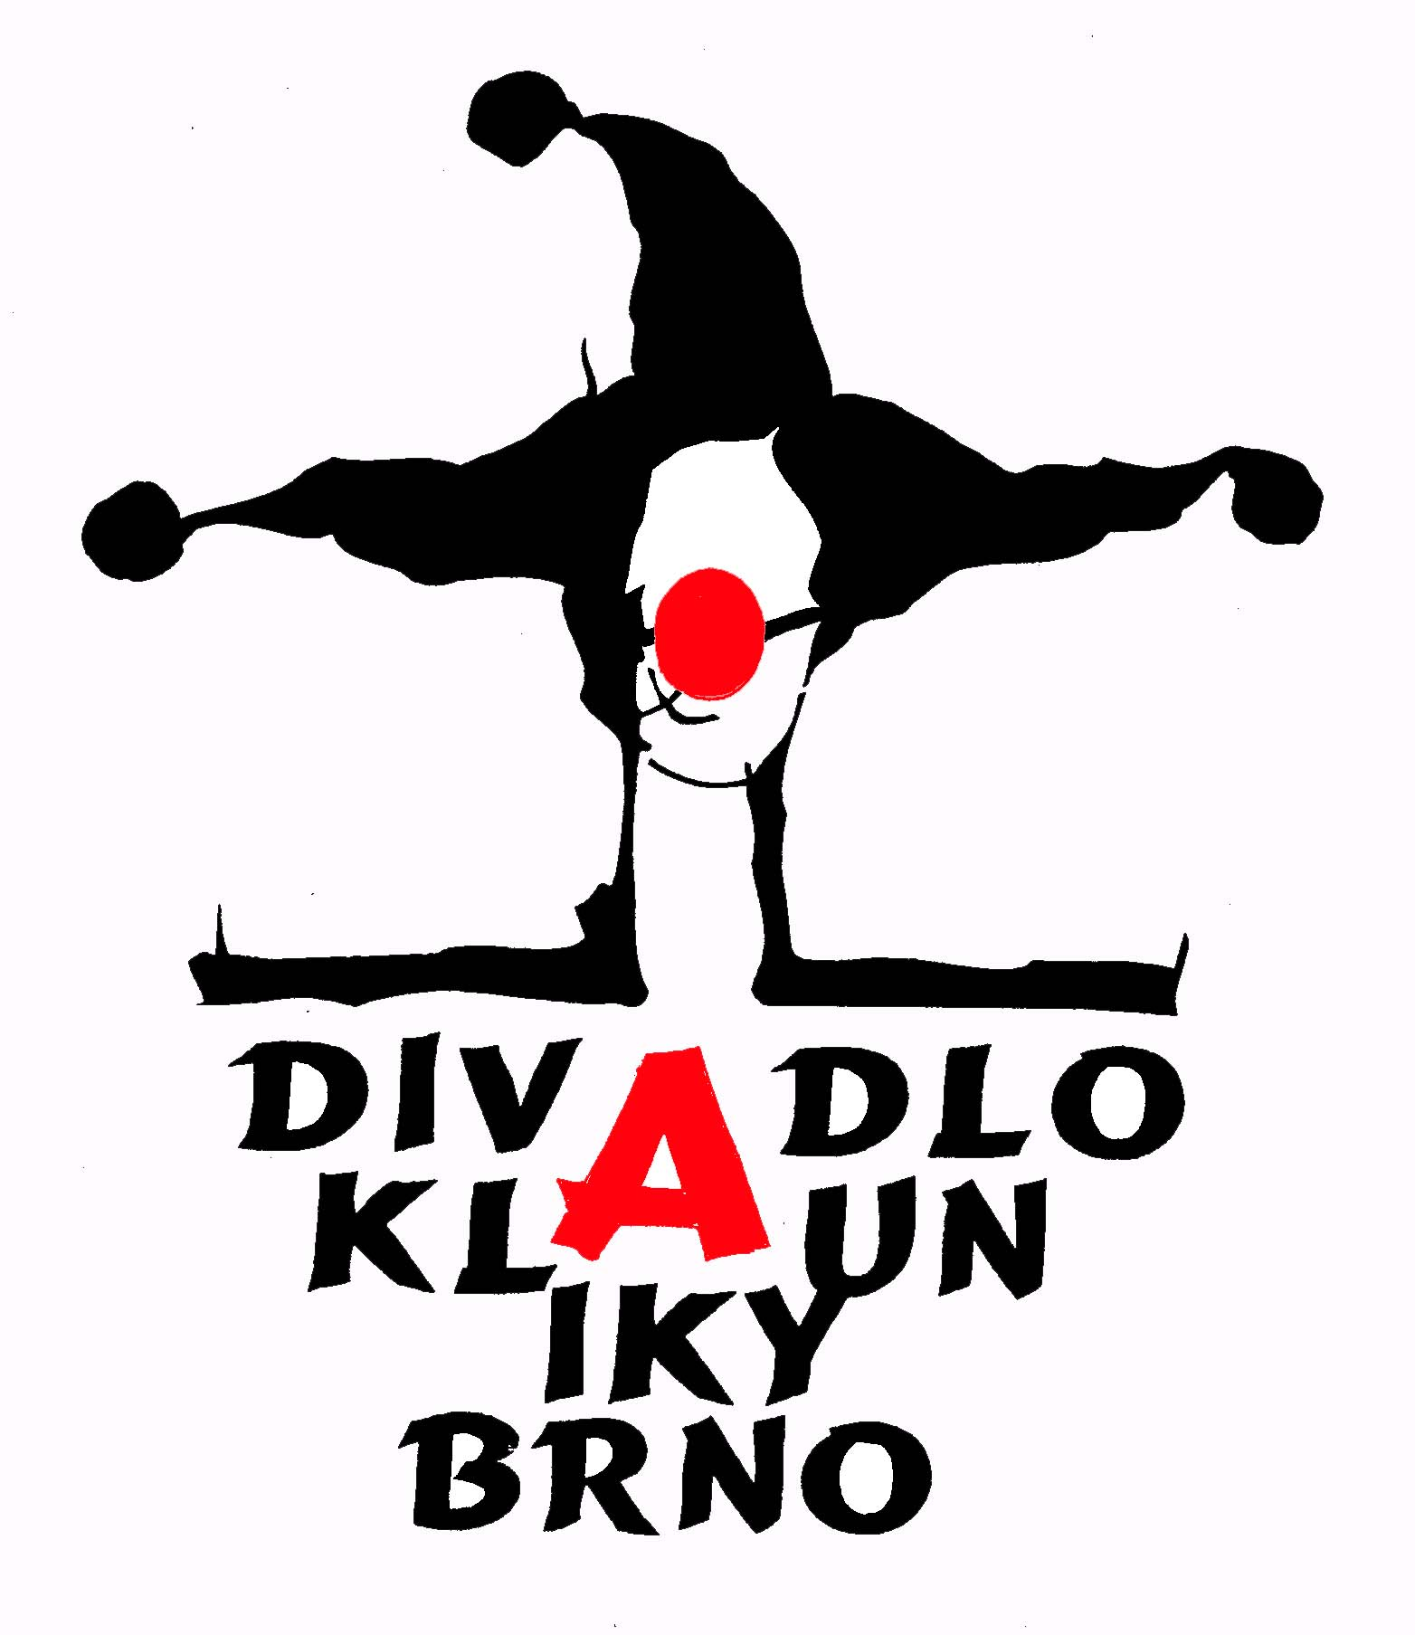
„Malé velké kabaretní panoptikum“

Kabaret o tom, jak vykutálené příbuzenstvo
může proměnit svatební hostinu v parádní
divadelní šou...

Jedinečný integrační projekt, v němž do nesmírně
křehkého dialogu vstupují ti, kteří už nejsou
děti a ještě nejsou dospělí, s těmi, kteří už dospělými jsou a přitom navždy zůstanou dětmi.

To vše za citlivé spolupráce hereček Divadla Klauniky

Zakoupením vstupenky podpoříte divadelní tvorbu lidí s mentálním handicapem.

Lze na pokladně Divadla B. Polívky nebo na tel. 608824110, 604237708
(telefonicky též možno objednat zlevněné vstupné pro rodiny s dětmi)
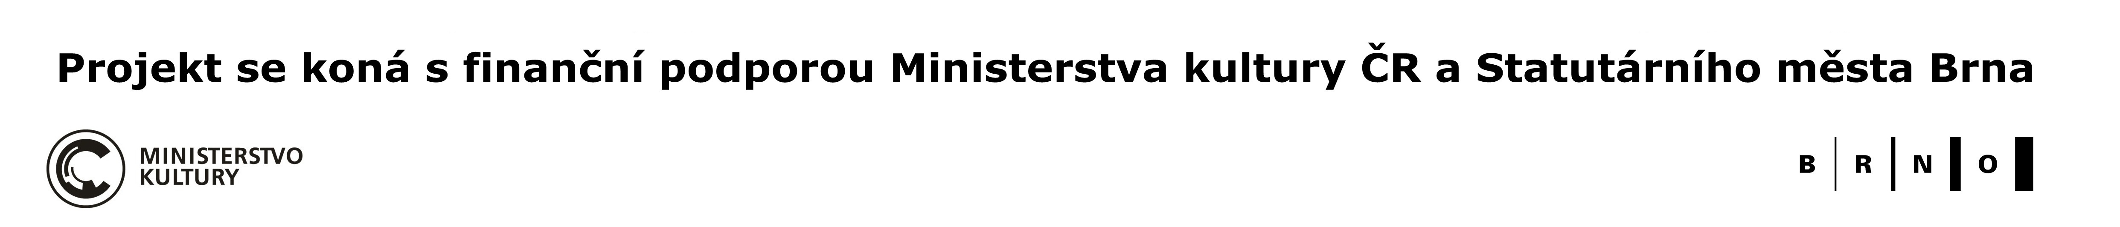

„Malé velké kabaretní panoptikum“

Kabaret o tom, jak vykutálené příbuzenstvo
může proměnit svatební hostinu v parádní
divadelní šou...

Jedinečný integrační projekt, v němž do nesmírně
křehkého dialogu vstupují ti, kteří už nejsou
děti a ještě nejsou dospělí, s těmi, kteří už dospělými jsou a přitom navždy zůstanou dětmi.

To vše za citlivé spolupráce hereček Divadla Klauniky

Zakoupením vstupenky podpoříte divadelní tvorbu lidí s mentálním handicapem.

Lze na pokladně Divadla B. Polívky nebo na tel. 608824110, 604237708
(telefonicky též možno objednat zlevněné vstupné pro rodiny s dětmi)

„Malé velké kabaretní panoptikum“

Kabaret o tom, jak vykutálené příbuzenstvo
může proměnit svatební hostinu v parádní
divadelní šou...

Jedinečný integrační projekt, v němž do nesmírně
křehkého dialogu vstupují ti, kteří už nejsou
děti a ještě nejsou dospělí, s těmi, kteří už dospělými jsou a přitom navždy zůstanou dětmi.

To vše za citlivé spolupráce hereček Divadla Klauniky

Zakoupením vstupenky podpoříte divadelní tvorbu lidí s mentálním handicapem.

Lze na pokladně Divadla B. Polívky nebo na tel. 608824110, 604237708
(telefonicky též možno objednat zlevněné vstupné pro rodiny s dětmi)

„Malé velké kabaretní panoptikum“

Kabaret o tom, jak vykutálené příbuzenstvo
může proměnit svatební hostinu v parádní
divadelní šou...

Jedinečný integrační projekt, v němž do nesmírně
křehkého dialogu vstupují ti, kteří už nejsou
děti a ještě nejsou dospělí, s těmi, kteří už dospělými jsou a přitom navždy zůstanou dětmi.

To vše za citlivé spolupráce hereček Divadla Klauniky

Zakoupením vstupenky podpoříte divadelní tvorbu lidí s mentálním handicapem.

Lze na pokladně Divadla B. Polívky nebo na tel. 608824110, 604237708
(telefonicky též možno objednat zlevněné vstupné pro rodiny s dětmi)

